Лабораторная работа №8

Тема: Работа с антивирусными программами

- Антивирусный пакет Kaspersky Anti-Virus

Антивирусный пакет состоит из нескольких компонентов. Их перечень постоянно пополняется новыми разработками:

Kaspersky Anti-Virus Scanner – независимые компоненты для Windows и DOS, предназначенные для антивирусной проверки (сканирования) дисков компьютера.

Kaspersky Anti-Virus Monitor – модуль фонового сканирования, предназначенный для постоянного антивирусного мониторинга с целью предотвращения проникновения вирусов на компьютер.

Kaspersky Inspector – программа-ревизор, следящая за изменениями содержимого папок и файлов и фиксирующая изменения, характерные для поведения вирусов.

Ход работы:

  - Загрузить антивирусный пакет, компонент Сканер:

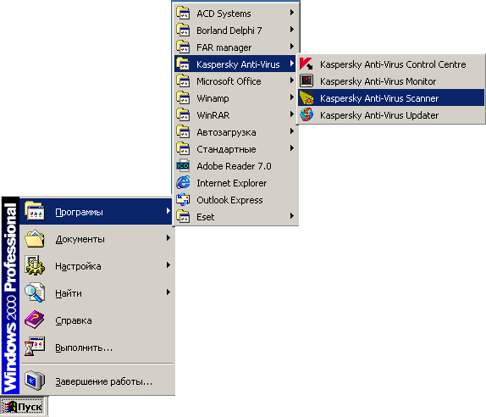
ЛКМ

  - В открывшемся окне программы выбрать объекты (расставляя / снимая ☑).
Для вызова дерева диска нажать клавишу :
Эксперт

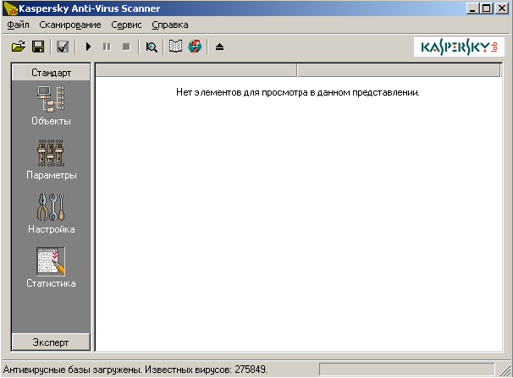
ЛКМ

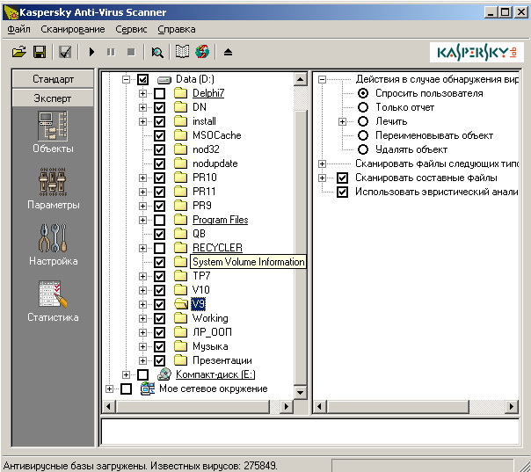

  - Настроить Действия в случае обнаружения вируса, например:
· Спросить пользователя:

  - Настроить параметры сканирования:

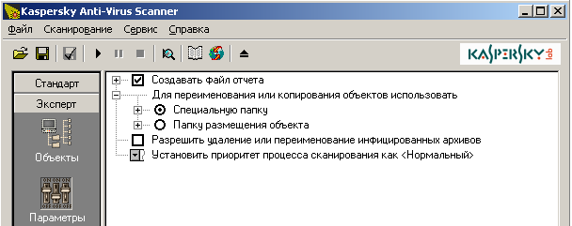

  - Произвести Настройку работы сканера:

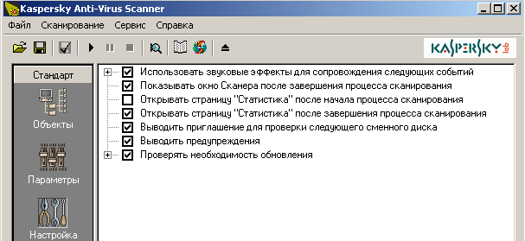

1.6. Произвести процесс сканирования, нажав кнопку

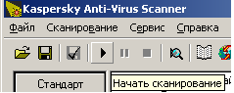

  - Просмотреть статистику антивирусного сканирования:
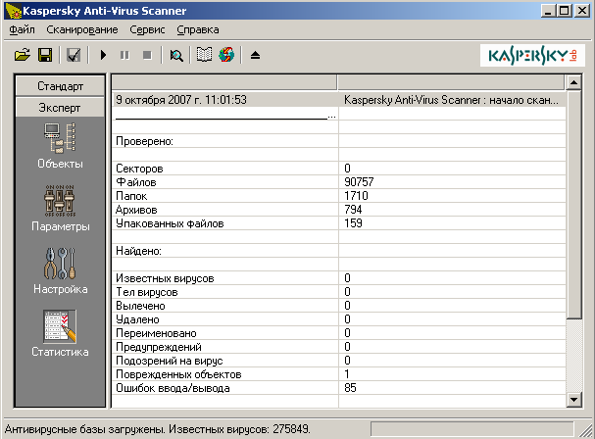
  - Выгрузить антивирусную программу Kaspersky Anti-Virus.
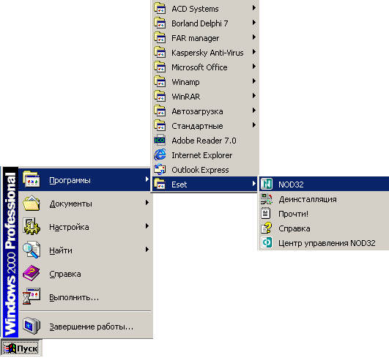

- Антивирусный пакет NOD32

2.1. Загрузить программу NOD32:

ЛКМ

2.2. Назначить цели сканирования. Произвести очистку дисков от вирусов:
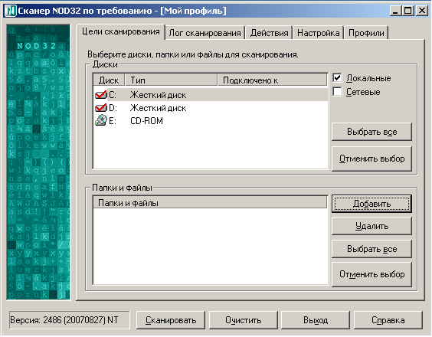

2ЛКМ

ЛКМ

2.3. Просмотреть статистику антивирусного сканирования:

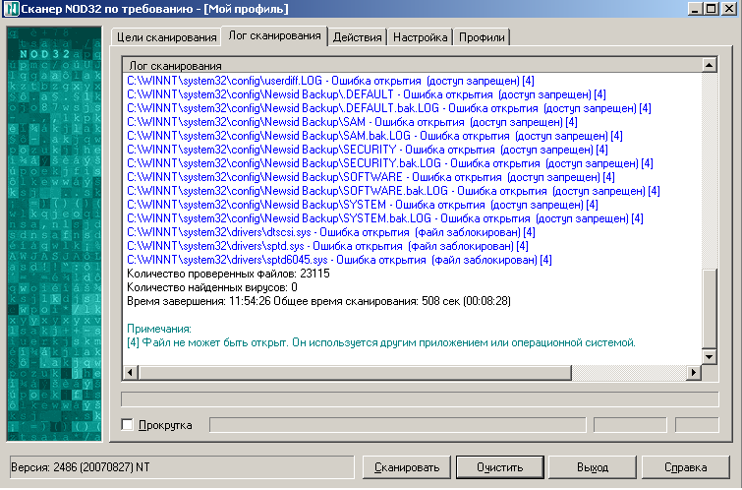
ЛКМ
2.4. Выгрузить антивирусную программу NOD32.
 Контрольные вопросы:

Справка

Войдите в меню программы Kaspersky Anti-Virus и найдите ответы на следующие вопросы:

    - Что такое компьютерный вирус?

    - Какие существуют виды компьютерных вирусов?

    - Каковы способы проникновения вирусов в компьютеры?

    - Основные способы профилактики и защиты от проникновения компьютерных вирусов.

Литература:

Симонович С.В., Евсеев Г.А., Алексеев А.Г. WINDOWS: Лаборатория мастера: Практическое руководство по эффективным приемам работы с компьютером. – М, АСТ-ПРЕСС: Инфорком-Пресс, 2000. – с.110-135.

